**Diplomatura en Deportes electrónicos**

**Alumna: Marfia Cecilia**

**Actividad:**

* **Opción 1**
  + Realizar un informe individual o en grupo (máximo 4 integrantes consolando su experiencia utilizando un emulador de consola.
* **Opción 2**
  + Realizar un informe individual o en grupo (máximo 4 integrantes) comentando su experiencia instalando y corriendo un juego de PC viejo en una computadora actual.

**Informe sobre la Experiencia con el Emulador Yuzu y el Juego "Zelda"**

Para esta actividad, opté por explorar la opción de utilizar un emulador de consola, puesto que yo no he intentado emular una consola o instalar un juego viejo pero mi hermano sí. Después de investigar algunas opciones, decidí hacerlo sobre el emulador Yuzu para jugar al clásico juego "Zelda".

**Descarga del Emulador Yuzu:** Lo que hizo fue descargar e instalar el emulador *Yuzu* en su computadora. Este proceso fue relativamente sencillo ya que pudo encontrar el emulador en línea (https://yuzu-emu.org/downloads/) y seguir las instrucciones de un video de Youtube para ver de qué manera se realizaba la instalación.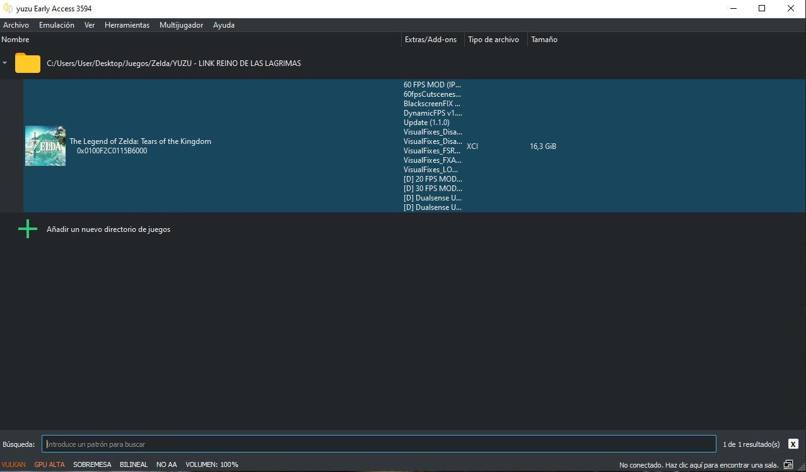

**Descarga del Juego "Zelda":** Una vez que tenía el emulador instalado, se dispuso a buscar el juego "Zelda" para poder jugarlo en el emulador. Encontró una copia del juego en línea por Discord y la descargó.

**Configuración Inicial del Emulador:** Al abrir el emulador Yuzu por primera vez, se encontró con una serie de opciones de configuración. Configurar los controles y la resolución de pantalla según sus preferencias.Adjunto una captura de pantalla para ver cómo se configura el teclado y el mouse para emular el control original.

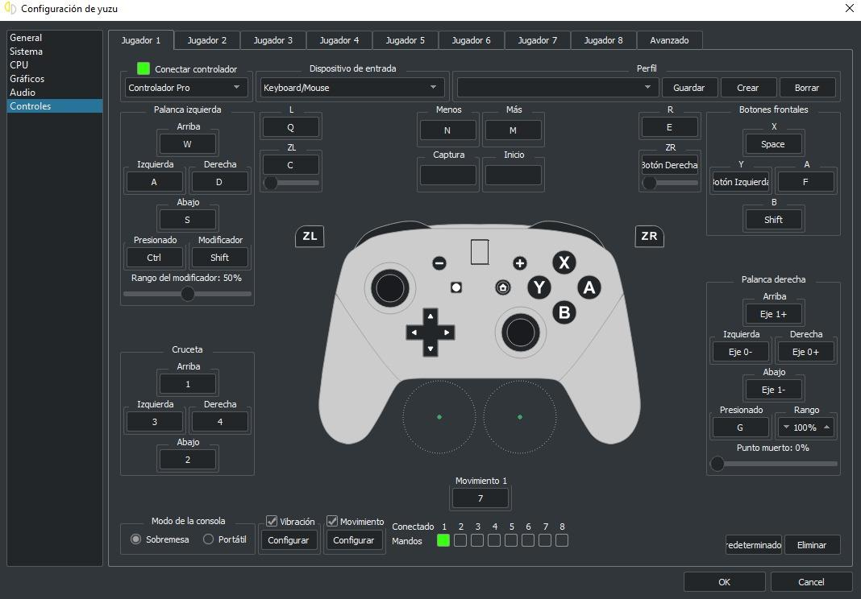

**Carga del Juego en el Emulador:** Para cargar el juego "Zelda" en el emulador Yuzu, simplemente seleccionó el archivo del juego que había descargado previamente y lo arrastró hacia la ventana del emulador. El emulador reconoció automáticamente el juego y lo inició.

**Configuración Específica para el Juego "Zelda":** Durante su experiencia, descubrió que el juego "Zelda" requería algunos ajustes específicos para funcionar correctamente en el emulador y no sea solamente la cuestión gráfica. Tuvo que hacer algunos ajustes menores en la configuración del emulador para optimizar el rendimiento del juego.

**Desafíos y Soluciones:** Encontró algunos problemas menores durante el proceso, como errores de carga ocasional, que pudieron resolverse fácilmente buscando soluciones en línea en distintos foros